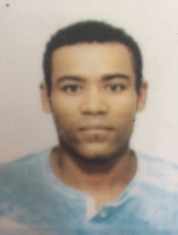
Edson moreira josenDe
Endereço: Bernardo Michellin 144, bairro centro São Marcos/Data de nascimento 07/03/1991 /Número para contado: (54) 9 99975819
e-mail: josende1991@gmail.com

Objetivo
Colaborar em um ambiente de trabalho onde possa colocar em pratica meus conhecimentos em favor da instituição na qual viso integrar, focando sempre o beneficio e o crescimento da organização e o crescimento profissional.

Experiência
Empresa: Solutec Serv Manutenção Ind Ltda EPP /Caxias do Sul RS /Cargo: Auxiliar de Limpeza Industrial
Setor: Marcopolo Planalto, data de admissão 08 de abril de 2015.
Empresa: Elobras Indus. de Plástico.Ltda /Caxias do Sul RS/ Cargo: Roleteiro/ data de admissão 02 de outubro de 2017.
Empresa: Plasmosul Ind de Plástico Ltda/ Caxias do Sul/Cargo: Roleteiro/ data de admissão 01 de abril de 2019.

Educação
2 grau do Ensino Médio , Padre Ângelo Bartelle Rosário do Sul RS

Adicionais
Tenho boa comunicação com as pessoas.
Fácil aprendizado.
Estou disposto a qualquer cargo e trabalho em equipe.

